2014

Gratulerer med ny Sheltie valp

Endelig, sheltievalpen din er 8 uker og nå klar til å bli med deg til sitt nye hjem. Den trenger stor omsorg og må få tid til å venne seg til sitt nye hjem i ukene som følger. Å bli skilt fra mor og søsken har trolig gjort den usikker, men sheltievalper er nysgjerrige av natur og vil snart finne seg til rette hos deg. La valpen være alene så lite som mulig de første dagene og vær med den når den inspiserer alle rom i huset og i hagen. Innimellom leker du litt med den, men husk at valpen trenger ennå mye ro og søvn. Lær den å kjenne igjen navnet sitt: Rop alltid navnet med en vennelig og lys stemme, og ros den overstrømmende når den reagerer og kommer. Gi den gjerne en godbit eller tilby en morsom leke.

Vibeke Bøe Holmqvist & Marita Elise Bøe
Kronprinsens gate 15. 1807, Askim
http://bullmastiffer2.weebly.com/

Lady E-kull født 03.01.2014
Mor Mabel Joy’s Heartbreaker ”Lila”
Far Tim-Tim’s Xit 4ever ”Xit”

INNHOLD:
Nr. 1 Mat
Nr. 2 Mat som er giftig og skadelig for hund.
Nr. 3 Vann
Nr. 4 Hund i bil
Nr. 5 Lufting
Nr. 6 Pels og pelsstell
Nr. 7 Kloklipping
Nr. 8 Tur
Nr. 9 Forsikring
Nr. 10 Ekstra
Nr. 11 En siste kort informasjon
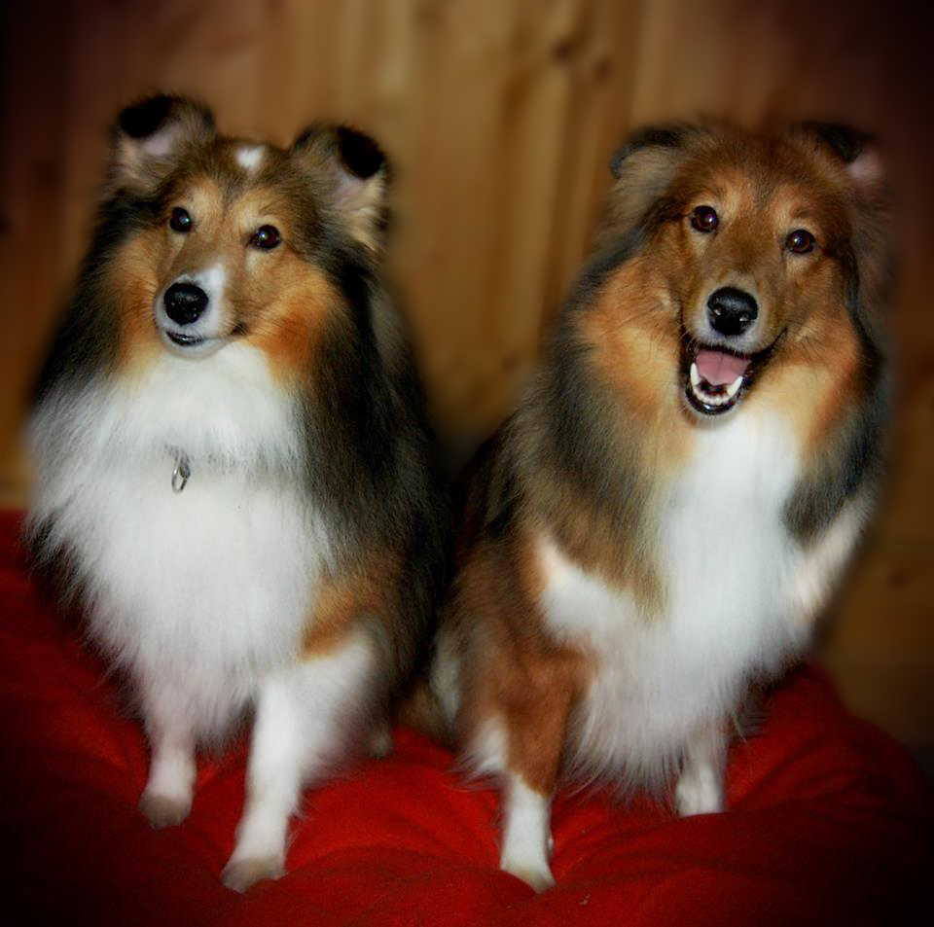

Her er far Xit
og mor Lila

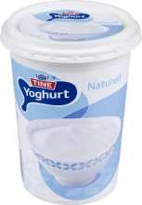
NR. 1 MAT
Legge i vann (varmt) ca. 1 dl tørrfor, la det svelle i ca. ½ time (2 timer om du bruker kaldt vann).
Ha gjerne 2 ts. Naturell youghurt eller Kefirmelk over det svellede foret. Det regulerer magen.
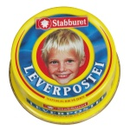
Ekstra godt? 1 ts leverpostei knas i tørrforet før svelling. Da vill leverposteien svelle inn sammen med maten og gå inn i alle bitene..nam nam for hunden.... eller leverposteien kan røres ut i varmt vann før den helles over.
Når foret er oppblødt må det ikke benyttes om det er eldre enn 24 timer. Det er en en fordel når man kjøper en stor forsekk, at den kan oppbevares på et kjørlig sted og tørt sted. Da foret inneholder endel fett som kan harskne. Det er smart å ta opp 1 til 2 ukers rasjoner av gangen.
Mat serveres 3 ganger dagelig så lenge den er valp. Fra ca. 6 mnd får den maten sin fordelt på 2 ganger dagelig og foret kan serveres tørt. Det er mye bedre for tennene.
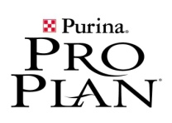
Mat kan godt stå fremme hele tiden, men ikke hvis hun/han er en glupsk sheltie med anlegg til å bli for tjukk.
Valpen du overtar har spist Pro Plan Puppie Original. Du/dere får med en liten pose av den. Valpefor skal valpen ha frrem til den er 1 år, derreter går man over på voksenforet. Om dere fortsatt ønsker å bruke Pro Plan bruker vi Adult Original, det finnes også flere typer (se med fulgt folder på side 74). På side 62 er det en oversikt over gode hundekjeks og Dental Sticks som er fin for tennene. Proplan får du kjøpt i dyrebutikken og på plantasjen. Sist nevnte har en rimelig ordning der hver 8’nde sekk er gratis.
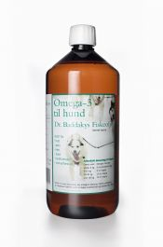
En voksen sheltie spiser ca. 3- 4 dl. med tørrfor pr. døgn. Mengden kan variere fra hund til hund. Hannhunder spiser gjerne mer enn tispene og også avhengig av hvor mye den trener. Mengden kan også variere om du går over til annet for. Pro Plan er svært innholdsrikt for og vi har god erfaring med sunne og friske dyr, uten allergier og som får en skinnende pels.
(Tips: Litt Dr. Baddakys Fiskeolje (skal oppbevares i kjøleskapet) i maten gir en flott og lenger pels, i tillegg til positiv innvirkning på immunforsvar, nyrer, negler, ledd og hjernen).
(Royal Canin er også et bra for- men har hatt hunder som ikke får samme pelskvalitetet. Eukanuba, som også er et godt kjent merke, har fungert på noen og gitt allergi på andre).
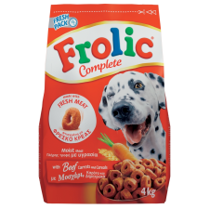
Felleskjøpets LABB har vi ikke hatt god erfaring med – negative kommentarer fra veterinærer som ser altfor mye hudproblemer.
For er dyrt- og det kan være fristende å ty til hundemat i matvarebutikkene. Det er en grunn til at de er billige, dette er IKKE hundemat. Om jeg vil ha en sunn og frisk hund, så sørger jeg for at den får en mat som inneholder de næringsstoffene den trenger. Det eneste jeg kjøper i matbutikken, er det som jeg kan bruke som godbiter. F.eks:
Frolic (Rød pose, koster ca. 50 kr) Røde ringer. Klemmer du på en så deler den seg og vips! Du har 4 passe store belønninger til sheltien din. (Kan også med fordel deles ytteligere en gang til- så går det ann å belønne valpen din litt oftere i trenings situasjoner, uten at den legger for mye på deg eller at godbitene tar mageplassen for den sunne maten).
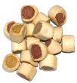
Margbenskjeks er også populært. Den fåes i eske (store biter) eller en liten pose (grønn). (små skivende biter)
Hunder skal ikke ha saltet, krydret eller røkt mat. Gi aldri hunden din kjøttbein, (de blir så ille i magen). Kyllingbein er farlig (splintes opp og må kanskje opereres ut igjen).
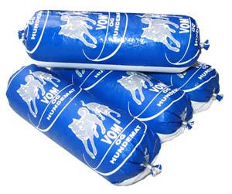
Om du ikke vil vaske opp mengder med diare – så hold hunden unna julesteika (svin) og den fete sausen. (Jeg har desverre testet det- og kortidsminne har gitt meg erfaringen mer enn en gang.)
Vil du ikke fore med tørrfor er det et supert alternativ på markedet som heter ”Vom og Hundemat”. Vi har ikke brukt det selv på egene hunder, men kjenner flere som bruker det og som er veldig fornøyde. ”Vom og Hundemat” kjøpes frossent.
Om du vil skifte for så ikke gjør det brått. Du må gi 50 %av hver i en overgangsfase på noen dager, så hunden ikke får problemer med magen.
Hunden kan få moderate mengder av matrester i maten sin (men se på lista under for å se hva hunden IKKE tåler). Hvis hunden får litt matrester så blir ikke kostholdet dens så ensidig tørrfor, og de blir ikke så sensible i magen/tarm. Men OBS OBS...pass på at de ikke blir for tykke, og at matrester ikke tar over matverdien i tørrforet.
NR. 2 MAT SOM ER GIFTIG OG SKADELIG FOR HUND.
- Druer, da også Rosiner kan føre til nyresvikt og død. Ca 3 g rosiner og 17 g druer er kritisk dose. Det er ikke druene/rosinene i seg selv som er farlige, men en muggsopp som ofte finnes i dem. At hunden kan ha spist dette før uten å ha blitt dårlig er altså ingen garanti for at den tåler det - da har den heller hatt flaks.
- Brokkoli og Potetskrell er heller ikke bra, de irriterer tarmene og kan gi diaré.
- Nøtter ville jeg vært forsiktig med å gi fordi de kan sette seg fast i luftveiene - hunder er vil ikke tygge, men svelge det helt!
- Macademia nøtter er spesielt giftige
- Sjokolade (kakao) inneholder teobromin, som er direkte giftig for hunder. Mørk sjokolade inneholder mest gift. Litt sjokolade gjentatte ganger kan være farlig da stoffet brytes langsomt ned, men akutt forgiftning ved stort inntak er mest alvorlig (sentralnervesystemet - kramper, skjelvinger, i verste fall død)
- Kakaobark (i hagen) er giftig, se sjokolade.
- Løk skal ikke gis til hund eller katt! Kan Gi alvorlige forgiftninger og evt død. Forårsaker ødeleggelse av røde blodlegemer og evt leverceller. Også her kan et lavt hyppig inntak gi problemer, liksom et høyt engangsinntak. Nedsatt "kondis" pga anemi er vanlig virkning ved små doser, og kan vedvare i flere uker.
Dette er også tilfellet for hvitløk (som ofte anbefales til hund! men forhåpentligvis bruker man da svært små mengder)
- Avokado og Xylitol (kunstig "sukkerstoff" i tyggegummi og pastiller) er farlig for hunder. Xylitol gir på kort sikt blodsukkerproblem, og kan i verste fall også gi alvorlig leversvikt etter et par dager.
- ALT SOM INNEHOLDER KUNSTIG SUKKER som bl.a. Aspartam er VELDIG giftig for hunder. En pakke tyggegummi eller 1 sukett kan gi dødelig utfall.
- Store mengder fett fra kalkun, Gås og And gitt i en og samme posjon kan også gi reaksjoner i hundens fordøyelsessystem.
- Mange hunder reagerer på sterke krydderier og mye salt er ikke å anbefale selv om det ikke er giftig.
- Kalkunskinn kan forårsake akutt betennelse i bukspyttkjertelen.
Andre ting som er skadelig/giftig for hund:
- Rottegift er svært farlig og ofte (dessverre) lett tilgjengelig. Giften inneholder et antikoaguleringsmiddel som kan føre til innvendige blødninger og død.
- Glykol (kjøleveske/frostveske) er i så måte et av de farligste kjemikaliene vi omgir oss med, fordi hunder opplever den som søt og velluktende. For en hund kan imidlertid bare en liten mengde være nok til at den dør om den ikke får hjelp svært raskt. Hos veterinær behandles ofte dyra med antibrekkmiddel og flytende kullfiber, som trekker opp eventuelle rester. Går det for lang tid kan imidlertid nyrene svikte p.g.a. krystalliseringen som skjer. Innen hunden begynner å vise symptomer på forgiftning, er det som oftest for sent å hindre permanent leverskade som, som oftest fører til avliving.
- CCA impregnering (forbudt i Norge, men tidligere utstrakt brukt til trykkimpregnering av treverk) inneholder tildels store mengder giftige tungmetaller, som kobber (Cu), krom (Cr) og arsen (As), også kalt CCA. Hunder som tygger på treverk med slik impregnering er i risikogruppen.
NR. 3 VANN
Hunden må alltid ha tilgang til friskt vann av et rent vannfat/bolle. Hundene drikker mer om sommeren enn ellers da det er varmt. Så vær obs på at den vannskålen du fylte på morgenkvisten kanskje må fylles på igjen senere på formiddagen. Hundene er ikke laget som oss mennesker, de svetter ikke fra hele kroppen slik vi gjør. Hunder svetter fra tungen og under potene. Derfor vil hunden bruke vannet for å kjøle ned seg selv. Hvis det er veldig varmt går det også ann å legge en fuktig/våt klut/håndkle over hunden. Hunden må også ha tilgang på vann bilen, se mer om hund i bil på neste punkt.

NR. 4 HUND I BIL
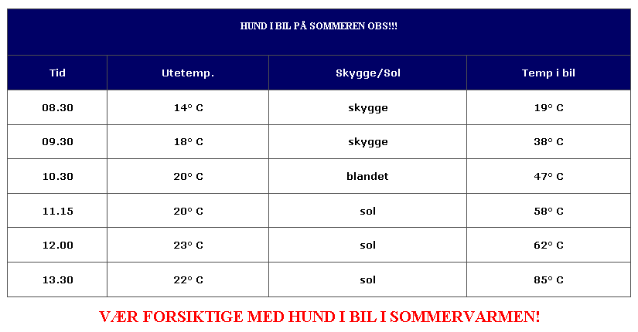
En hund skal aldri bli stengt inne i en bil uten tilsyn, været kan fort endre seg. En behagelig temperatur ute kan bli en dødelig temperatur for hunden inne i bilen. Det er nok at en sky sklir bort og solen skinner på bilen. Det er heller ikke alltid nok å tenke at alt går bra om vinduene står oppe.
Dersom du må ta hunden med og forlate den i bilen, så parker i skyggen og ha vinduene åpne slik at det blir god ventilasjon. Husk at solen flytter seg, og at det raskt kan bli for varmt også i en bil som ikke står direkte i solsteken. (Mange tilfeller av overopphetinger av hunder i bil skjer faktisk i overskyet vær, fordi eieren da ikke er så oppmerksom på faren for overopphetning). Dersom hundens kroppstemperatur blir for høy, kan den få alvorlige skader i hjernen, hjertet, tarmene, leveren og nyrene, og kan i verste fall dø. Har hunden en kroppstemperatur på 42-43 grader begynner det å bli farlig, hunders temperatur skal normalt ligge på mellom 38 og 39 grader.
NR. 5 LUFTING
- Bær hunden/valpen ut hver gang den har sovet (den pleier å tisse ganske umiddelbart etter å ha voknet opp... 3 skritt bortover....setter seg ned og tisser...så du må være rask..hehe
- Hver gang den har spist
- Om valpen har vært våken en stund og lekt, kan det være på tide igjen.
Ros valpen når den har gjort sitt ærend. Typiske tegn på at valpen må ut er når den snuser intens i bakken og snurrer rundt. Valper klarer ikke å holde seg lenge, og for de aller fleste vil det av og til skje uhell. Da må du tørke opp, late som ingenting og prøve å passe litt bedre på neste gang.
Om du har med deg hunden ut på tur, så husk at det i dag finnes en norsk lov som sier at man ikke tilates å binde hunden på offentlig sted og forlate den. Eksempler er butikk, cafe etc. Om du er på tur eller fester hunden i hagen i en line e.l. husk at den også må ha tilgang på skygge og friskt vann. Og man må holde et lite øye med den, at den ikke surrer seg inn i båndet/linen, og at noen ikke stjeler den eller at den kan bli angripet av andre dyr. Vi kjenner også til et tilfelle der en Bostonterrier løp på tomten i en line, men eieren hadde ikke tenkt over at linen var akkurat så lang at hunden kunne hoppe ut utenfor skrenten. Desverre ble den hengende i båndet, og døde av kveling.
NR. 6 PEL OG PELSSTELL
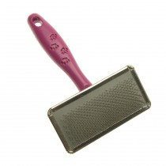
Som valp har sheltien en lodden og ganske kort pels. Denne begynner den å skifte når den er rundt fire måneder gammel. Dette pelsskiftet viser seg først som en lang stripe med lange, glatte dekkhår langs ryggen. Senere brer den seg nedover sidene, og etter hvert kommer det lange dekkhår også på brystet, slik at den typiske kragen oppstår. På halen blir pelsen stadig lengere, og det vokser ut faner og bukser på bena. På hele kroppen danner det seg tykk underull. I tiden rundt pelsskiftet kan det komme perioder der sheltien ser ganske merkelig ut. Men vær ikke beskymret! Senest når den er ett år gammel har den forvandlet seg til en smukk svane. Husk at pelsen ikke er fult utviklet før hannene er nesten tre år gammle og tispene rundt to år. Både hanner og tisper skifter den voksne pelsen regelmessig. Den gamle, døde underullen løsner og ny vokser ut. Hannene røyter ca. to ganger i året, og oftest en gang om våren og en gang om høsten. Tispenes røyteperioder varierer ikke bare med årstidene, mange vil også røyte omkring fire måneder etter hver løpetid og etter et valpekull. Det er hormonelle grunner til at tisper røyter mer enn hanner. Men fortvil ikke, etter noen uker er ny pels på vei ut igjen
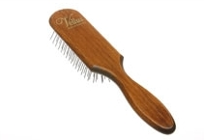
Da er det godt å få hjelp av en proff..nemlig børsten..til å redusere løse hår. Yppelig å bruke en god Carde og en Naturbørste til hund. Stålkam er også fint å bruke, pass bare på at den ikke sliter i pelsen.
En sheltie har en pels som lett tover seg i skjørtet bak (under halen), bak ørene og i buken og på brystet. Det er smertefullt for en hund å gå med partier som tover seg, for det strammer fryktelig. Er man flinke til å børste pelsen overalt noen ganger i uken, så slipper man det problemet.
Om uhellet er ute og man har fått en floke, eller tovet pels, så må det enten prøves å forsiktig lirkes ut eller klippes bort. En liten saks med buet ende er å anbefale til små floker bak ørene eller under albuene. Slik at spissen på saksen buer bort fra hunden. Det er fint å jevnlig få klippet bort/ned hårene mellom tredjeputene (altså det som er under føttene). Særlig om vinteren er de hårene i veien, de blir fulle av kram snø/is klumper og salt fra veien, og de drar mye søle, sand inn i huset. Husk at salt svir på føttene til hunden din, så har du vært ute og gått på saltede vinterveier, så er det fint å skylle potene når du kommer hjem.
Mer om pelsstell og klipping av sheltie kan du se på eget dokument på minnepinnen.
NR. 7 KLOKLIPPING
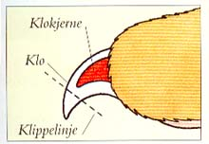
Det er svært skjeldent at hunden får slitt klørne så mye at de ikke trenger å klippes. Klippes de ikke vil de vokse seg lange, bøye seg og vokse inn i tredeputene. Dette er smertefult. Klørne klippes jevnlig. 1-2 ganger pr. mnd.
Du kan bruke en stor negleklipper så lenge hunden er liten (ikke en sløv en). Etterhvert er det greit med klotang. Den må byttes ut etterhvert om det er av den billige typen, for det er veldig vondt å bli klippet med en sløv tang. Den klemmer på nervene istede for å klippe kloen. Pass på å ikke klippe for langt inn. I kloen er det nerver og blodkar og det området skal ikke berøres. Se tegning over.
NR. 8 TUR
Så lenge sheltien din er valp, skal du ikke gå for lange turer. De blir fort slitne og kan plutselig få ”brytern skrudd av”...og da må du bære den lille tassen hjem. Når de blir større så takler de fint både fjelltur og skitur
Kjekt å ha en refleksvest til hunden. Særlig også fordi de er så små og blir nesten ”borte” i mørket.
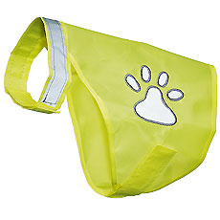
NB. Vi hundeeiere ønsker ikke å være til irritasjon for andre. Med respekt for barn som leker, og familier på tur, så tar vi opp hundebæsjen etter oss. Så husk hundepose på tur, så blir alle glade
NR. 9 FORSIKRING
Dessverre kan hunder, som mennesker, bli syke...
I dag er det et ”must” å forsikre kjæledyret. Når hunden må til veterinær kan det koste ”skjorta” (MEN ER HUNDEN DÅRLIG, SÅ NØL ALDRI MED Å GÅ TIL VETERINÆR...BEDRE MED 1 GANG FOR MYE EN 1 GANG FOR LITE).
Da er det greit å ha en forsikring, slik at man bare betaler en egenandel, når hunden må behandles for sykdom. Noen veterinærer tar heller ikke imot om hunden ikke er forsikret, har jeg hørt...uten at jeg skal garantere for at dette er sant. Men det jeg vet er sant er at en operasjon på feil tidspunkt (utenom åpningstid- i helg) kan komme på hele 25.000
Jeg opplevde selv et keisersnitt med feilbehandling av veterinær, som forårsaket både livmorbetennelse og dobbeltsidig lungebetennelse, der prislappen endte på 50.000. Heldigvis tok forsikringsselskapet 30.000 kr. Men dyrt ble det allikevel.
Valpene er forhåndsregistrert i Norsk Kennel Klubb og dermed forsikret i Agria frem til levering av valpen. Dere må selv tegne ny forsikring. Om dere forsikrer i Agria innen en frist slipper dere karenstid. Fordelen med Agria er at hunden er forsikret livet ut, i motsettning til andre selskaper hvor den opphører når hunden er 10 år. Om dere ønsker å forsikre i samme selskap, finnes papirene/dokumentene i valpepakken (der finner du også mer info).
Du må også oppsøke veterinær for å ta vaksiner og stemple pass. Dette blir ikke dekket av forsikringen. Den må dra til til 3 mnd vaksinen og deretter regelmessig vaksine en gang i året. Om du synes det er vanskelig å klippe klørne, så kan veterinæren også gjøre det for deg. Om du skal til utlandet må hunden ta rabiesvaksine (ikke Sverige). Skal du ha med deg hunden til Sverige MÅ den ta Droncit og stemple det inn i passet hos veterinær, 1 til 2 dager før hjemmereise for å få hunden tilbake til Norge. Mattilsynet i Norge ønsker ikke at hunder innfører en bendelorm fra rev. Når du tar med hunden ut av landet, husk alltid stamtavle, eierbevis og pass. Dere kan undersøke hos veterinær eller på mattilsynets nettsider for å finne oppdatert regelverk for å ta med deg hunden ut og inn av landet.
NR. 10 EKSTRA
Lykke til med valp i hus. Det blir nok en strevsom tid i begynnelsen, men også mye kos og glede. Etterhvert blir det mindre strev og masse mer hygge.
Du legger fra dag 1. linjen for en god og konsekvent oppdragelse, og det vil også legge føring for hvor bra dere får det sammen.
En lykkelig hund får klare rettningslinjer for hva som aksepteres. Den har en eier som vil lære den med tålmodighet, uten å straffe. (Det er et språk som kanskje fungerer hos mennesker, men ikke hos hunder.)
Klapp og kos aldri når hunden har en tilstand/adferd som du ikke vil ha.
F.eks.
Er hunden redd og du skal trøste, så godsnakker du med den, trøster og klapper...og tror du hjelper den...men det du egentlig gjør er å fortelle den at det er sånn den skal være. Du belønner at hunden er redd/stresset.
Om du har lyst til å være medlem i en hundeklubb/raseklubb, for Sheltie vil det da være Norsk Shetland Sheepdog Klubb du skal melde deg inn i. De har en egen hjemmeside som du finner hvis du søker http://www.nssk.no/
Fordelen med medlemmskap er at man kan følge med på andres sheltier og hva som skjer i sheltieverden. Man blir da også automatisk medlem i NKK (Norsk Kennel Klubb, som er Norges Hundeorganisasjon). Du kan se mer om dem på NKK.no
Om du ønsker å bli medlem, så kan du trykke inn på ” Medlemsskap” på siden, eller på denne linken her: http://www.nssk.no/Medlem/inn-mail.html
Medlemskap gjør det billigere å betale utstillings kontigent.
11. EN SISTE KORT INFORMASJON
Valpene våre er forhånds registrert i NKK og fått utdelt reg. nr. Etter nye regler fra NKK er hundene nå registrert på oppdretter, som får tilsendt reg. beviset på hunden + eierbevis. Hundens registrerings bevis videresendes av oppdretter til ny eier. Omregistrering/eierskifte fåretas av oppdretter og nytt eierbevis sendes ut til deg som kjøper fra NKK. Når hunden blir chippet, blir den av veterinæren innmeldt til Dyreidentitet og hunden blir da registrert på daværende eier som er oppdretter. Oppdretter er ansvarlig for å melde eierskiftet til Dyreidentitet og ny eier vil få tilsendt et ID-kort i posten. Om hunden din skulle bli borte eller man passerer landegrenser vil scanning av chippen gi informasjon der de som scanner kan gå inn på en database, og finne informasjon om hunden og hvem som er eier.
NB! Skal du reise ut av landet med hunden (eller dra på utstilling) skal både registreringsbeviset, eierbeviset og hundens pass med utfyllende vaksiner etc. medfølges. Av denne grunn har vi valgt å kjøpe et pass til din hun istede for en vanelig vaksinasjonskort.
Pssst...pssst...et godt tips:
En valp kan være ganske ustyrlig og uberegnelig. Derfor er det lurt å ta noen forhåndsregler: Vær påpasselig når du bærer hunden, at den ikke spretter ut av armene dine. La derfor barn ALDRI få løfte eller bære en hund. Den kan fort få skader som også kan vare livet ut. (Brukket ben, skadet hofte med medfølgende forkalkninger, brutte eller forstrukkende leddbånd etc.). La barn sitte helt nede på gulvet, hvor de kan ha dem på fanget. En god tommelfinger regel er å ikke ha hun i seng eller sofa før den er stor nok til å klare å hoppe opp selv. Da vil de også tåle trykket ved å hoppe ned.
Lykke til!
Lurer du på noe mer så er det bare å ringe meg
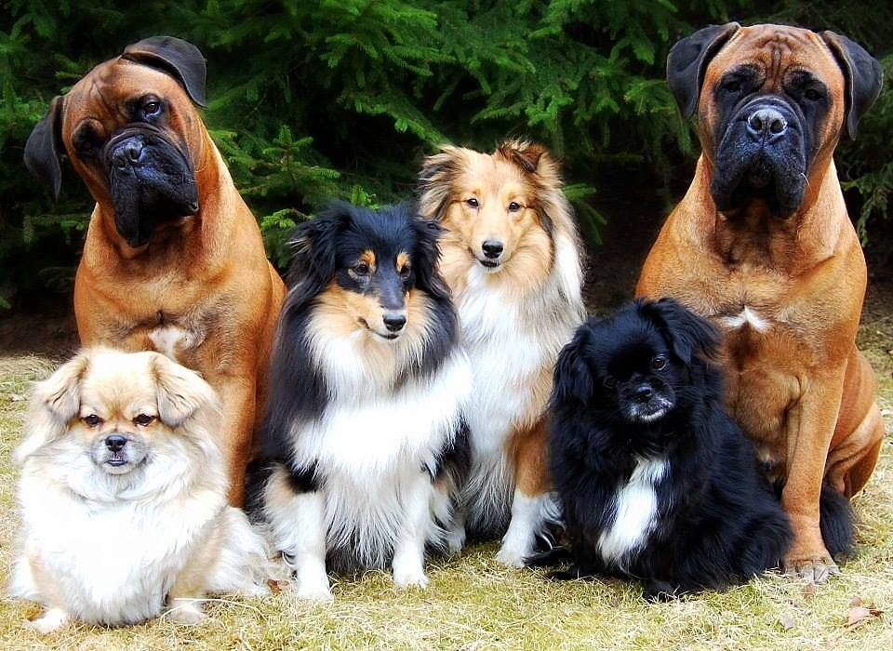
på mob. 90680601 (Vibeke)/ 48059165(Marita)/ hustlf. 69883963 eller mail vielis@online.no

http://bullmastiffer2.weebly.com/

